Министерство образования Республики Беларусь

Учреждение образования

БЕЛОРУССКИЙ ГОСУДАРСТВЕННЫЙ УНИВЕРСИТЕТ

ИНФОРМАТИКИ И РАДИОЭЛЕКТРОНИКИ

Факультет компьютерных систем и сетей

Кафедра теоретических основ электротехники

Типовой расчет №1 по курсу: «Теория электрических цепей»

Cтудента №950503-21

|  |  |
| --- | --- |
| Проверил: | Выполнил:  Ст. гр. №950503 |
| Батюков С.В. | Полховский А.Ф. |

Минск 2020

1. Начертим схему согласно заданному варианту (рис. 1).

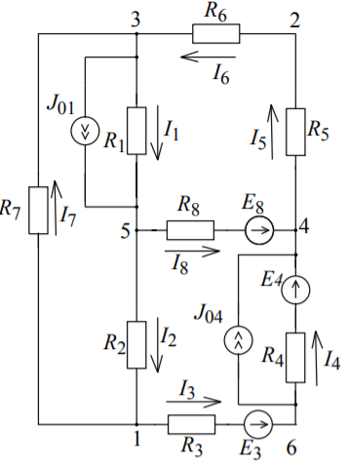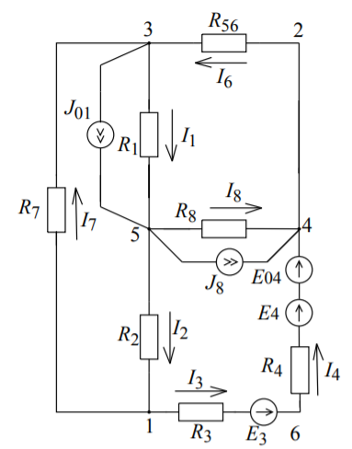с

Рис. 1 Рис.2

2. Преобразуем схему к двухконтурной.

Для этого преобразуем источник тока *J*04 в источник напряжения *E*04 и источник напряжения *E*8 в источник тока *J*8. Также объединим последовательно включенные сопротивления *R*3, *R*4 и *R*5, *R*6.

Преобразуем источник напряжения E8 в источник тока *J*8

Полученная схема показана на рис. 2. На этой схеме также объединим источники напряжения *E*4, *E*04 и *E*3:

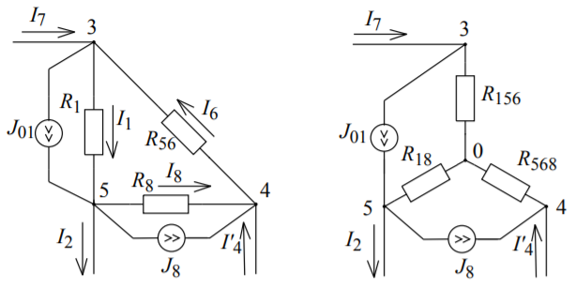

Рис. 3

На этой схеме (рис. 3) преобразуем треугольник 3 – 5 – 4 в звезду, а также преобразуем источники тока $J_{01}$, $J_{8}$ в источники ЭДС $E_{156}$, $E_{568}$, и $E_{18}$.

$$R_{156}=\frac{R_{1}∙R_{56}}{R_{1}+R_{56}+R_{8}}=\frac{170∙580}{170+580+380}=87.257\left(Ом\right),$$

$$R_{568}=\frac{R_{56}∙R_{8}}{R_{1}+R_{56}+R_{8}}=\frac{580∙380}{170+580+380}=195.044\left(Ом\right),$$

$$R_{18}=\frac{R_{1}∙R_{8}}{R_{1}+R_{56}+R_{8}}=\frac{170∙380}{170+580+380}=57.168\left(Ом\right),$$

$$E_{156}=J_{01}∙R_{156}= 1 ∙87.257=87.257\left(В\right),$$

$$E_{568}=J_{8}∙R_{568}=1.053 ∙195.044= 205.31\left(В\right),$$

$$E_{18}=\left(J_{8}-J_{01}\right)∙R_{18}=\left(1.053-1\right)∙57.168=3.009\left(В\right).$$

Полученная схема показана на рис. 4.

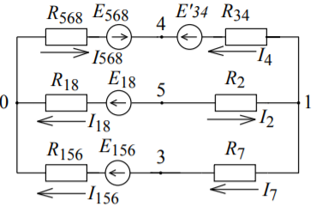

Рис. 4

На этой схеме объединяем источники ЭДС и последовательно соединенные резисторы:

$$Е_{34568}={Е'}_{34}-Е_{568}=1930 -205.31 =1724.69\left(В\right),$$

$$R_{34568}=R_{34}+R_{568}=1130+ 205.31=1325.31\left(Ом\right),$$

$$R_{182}=R_{18}+R_{2}=57.168+530 =587.168 \left(Ом\right),$$

$$R_{1567}=R_{156}+R_{7}=87.257+930 =1017.257 \left(Ом\right).$$

Схема примет следующий вид (рис. 5).

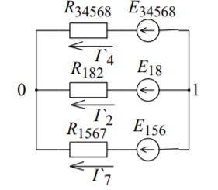

Рис. 5

3. Определим токи в схеме (рис. 6) методом двух узлов.

Примем потенциал узла 0 равным нулю, тогда:

$$I_{у1}=φ_{1}g_{11}.$$

Определив узловой ток Iу1 и проводимость g11, определим потенциал $φ_{1}$ методом двух узлов:

$$I_{у1}=-\frac{Е_{34568}}{R_{34568}}-\frac{Е_{18}}{R_{182}}-\frac{Е_{156}}{R_{1567}}=-\frac{1725}{1325}-\frac{3.009}{587 }-\frac{87.257}{1017}=-1.393 \left(A\right),$$

$$g_{11}=\frac{1}{R_{34568}}+\frac{1}{R_{182}}+\frac{1}{R_{1567}}=\frac{1}{1325}+\frac{1}{587 }+\frac{1}{1017}=0.003441\left(См\right),$$

$$φ_{1}=\frac{I_{у1}}{g_{11}}=\frac{-1.393 }{0.003441}=-404.703 \left(В\right).$$

Определяем токи в ветвях:

$$I_{2}^{'}=\frac{φ_{1}-φ_{0}+Е_{18}}{R_{182}}=\frac{-404.703-0 +3.009}{587}=-0.684\left(A\right),$$

$$I_{4}^{'}=\frac{φ_{1}-φ_{0}+Е_{34568}}{R_{34568}}=\frac{-404.703-0 +188.835}{1325}=0.996 \left(A\right),$$

$$I_{7}^{'}=\frac{φ_{1}-φ_{0}+Е_{156}}{R_{1567}}=\frac{-404.703-0 +87.257}{1017 }=-0.312 \left(A\right).$$

1. Разворачивая схему в обратном направлении, находим токи:

$$I_{2}={-I}_{2}^{'}=0.684 \left(A\right),$$

$$I_{3}=I_{4}^{'}=0.996 \left(A\right),$$

$$I_{7}=I_{7}^{'}=-0.312 \left(A\right),$$

$$I_{4}=I_{3}-J_{4}=-2,004\left(A\right).$$

Находим напряжение $U_{34}$, $U_{45}$ и $U_{54}$, а затем по закону Ома найдём токи $I_{1} , I_{5 }, I_{8}$ и по первому закону Кирхгофа ток $I_{6}$:

$$U_{43}={-I}_{4}^{'}R_{34}+{E'}_{34}+I_{7}R_{7}=-1125+1930-290.16=514.096\left(B\right),$$

$$U_{54}=I_{4}^{'}R_{34}-{E^{'}}_{34}+I_{2}R_{2}=-1125+1930-362=441.728 \left(B\right),$$

$$U_{35}={-I}_{2}R_{2}-I_{7}R_{7}=-362+290=-72.367 \left(B\right),$$

$$I_{5}=I_{6}=\frac{{-U}_{34}}{R_{56}}=\frac{514.096}{580}=0.886 \left(A\right),$$

$$I_{8}=\frac{{-U}_{54}+E_{8}}{R_{8}}=\frac{-441+400}{380}=-0.11\left(A\right),$$

$$I_{1}=I_{8}+I_{2}-J_{01}=-0.11+0.684-1=-0.427 \left(A\right).$$

1. Найдем $U_{25}$ (согласно варианту) по схеме рис.1
$$U_{25}=I_{6}R_{6}+I_{1}R_{1}=318-72.42=246.727 \left(В\right).$$

2. Составление баланса мощностей для схемы рис. 1.

$$U_{64}=I_{4}R_{4}-E_{4}=-1322 \left(В\right),$$

$$P_{ист}=I_{8}E_{8}+I_{4}E_{4}+I_{3}E_{3}-U_{64}J_{04} {- U}_{35}J_{01} ,$$

$$P_{пр}=I_{1}^{2}R_{1}+I_{2}^{2}R_{2}+I_{3}^{2}R_{3}+I_{4}^{2}R_{4}+I_{5}^{2}R_{5}+I_{6}^{2}R_{6}+I_{7}^{2}R_{7}+I_{8}^{2}R_{8 }.$$

$$P_{ист}=3190 \left(Вт\right),$$

$$P_{пр}=3190 \left(Вт\right).$$

Равенство Рист и Рпр говорит о правильности нахождения токов.

Определение токов в ветвях исходной схемы методом наложения (Mathcad) представлено в приложении 1.

1. Определение токов в ветвях исходной схемы методом законов Кирхгофа.



Рис.7 – Решение схемы методом законов Кирхгофа

Составляем систему уравнений по первому и второму законам Кирхгофа.

$$\left\{\begin{aligned}I_{6}+I_{7}=I_{1}+J_{01}, \\ I_{8}+I_{2}=I_{1}+J_{01}, \\ I_{3}+I_{7}=I_{2}, \\ I_{3}=I_{4}+J_{04}, \\ I_{8}+J_{04}+I_{4}=I_{5}, \\ I_{5}∙R_{5}+I_{6}∙R_{6}+I_{1}∙R_{1}+I_{8}∙R_{8}=E_{8}, \\ I_{3}∙R_{3}-I_{8}∙R_{8}+I_{4}∙R_{4}+I_{2}∙R_{2}=E_{3}+E_{4}-E_{8}.\end{aligned}\right.$$

Решая систему уравнений, получаем токи:

$$I_{1}=-0.426\left(А\right),$$

$$I_{2}=0.684\left(А\right),$$

$$I_{3}=0.996\left(А\right),$$

$$I_{4}=-2.004 \left(А\right),$$

$$I_{5}=0.886 \left(А\right),$$

$$I_{6}=0.886 \left(А\right),$$

$$I_{7}=-0.312\left(А\right),$$

$$I_{8}=-0.11 \left(А\right).$$

1. Определение токов в ветвях исходной схемы методом контурных токов.

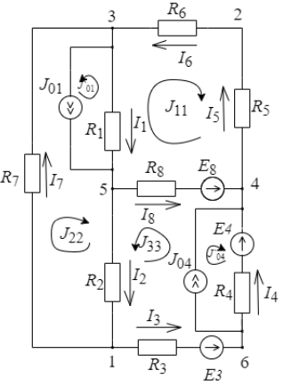

Рис.8 – Метод контурных токов

Запишем уравнения для определения контурных токов и токов в ветвях исходной схемы:

$$I_{11}\left(R_{1}+R_{8}+R_{5}+R_{6}\right)-I_{22}R_{1}+J_{01}R1+I_{33}R_{8}={-E}_{8},$$

$$I_{22}\left(R_{1}+R_{2}+R_{7}\right)-I_{11}R_{1}+I_{33}R_{2}=0,$$

$$I_{33}\left(R_{2}+R_{8}+R_{4}+R_{3}\right)-J_{04}R_{4}+I_{22}R_{2}+I_{11}R_{8}=E_{3}+E_{4}{-E}_{8}.$$

Решая систему уравнений, находим контурные токи $I_{11}, I_{22}, I_{33}$

$$I_{11}=-0.917 \left(А\right),$$

$$I_{22}=-0.431\left(А\right),$$

$$I_{33}=1.033 \left(А\right),$$

Находим неизвестные токи $I_{1}, I_{2}, I_{3}, I_{4}, I_{5}, I_{6}, I_{7}, I_{8}$

$$I_{1}={-I}_{11}+I_{22}-J_{01}=-0.514 (А),$$

$$I_{2}=I_{22}+I_{33}=-0.602(А),$$

$$I_{3}=I_{33}=1.033 \left(А\right),$$

$$I_{4}=-J_{04}+I_{33}=-1.967 (А),$$

$$I_{5}={-I}_{11}=0.917 (А),$$

$$I_{6}=I_{5}=0.917 (А),$$

$$I_{7}=I_{22}=-0.431 (А),$$

$$I_{8}={-I}_{11}-I_{33}=-0.116 (А).$$

Определение токов в ветвях исходной схемы (рис. 8) методом контурных токов (Mathcad) представлено в приложении 2.

1. Определение токов в ветвях исходной схемы методов узловых потенциалов.

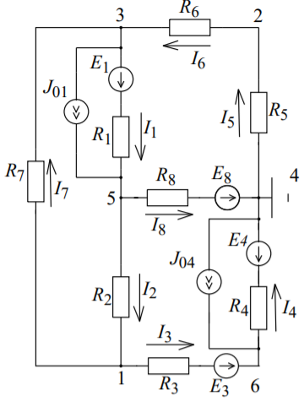

Рис. 9 – Узловые потенциалы

Для нахождения потенциалов определяем узловые токи:

$$I_{55}=J_{01}-\frac{E_{8}}{R_{8}}= -0.053 (А),$$

$$I_{66}=\frac{E_{3}}{R_{3}}-\frac{E_{4}}{R_{4}}-J_{04}=-3.942 (А) ,$$

$$I_{11}=-\frac{E_{3}}{R_{3}}=-0.278 (А) ,$$

$$I_{33}=-J_{01}=-1 (А).$$

Определяем собственные проводимости и проводимости ветвей:

$$g_{11}=\frac{1}{R_{3}}+\frac{1}{R_{2}}+\frac{1}{R_{7}}=4.351 (мСм) ,$$

$$g_{55}=\frac{1}{R_{1}}+\frac{1}{R_{2}}+\frac{1}{R_{8}}=10 (мСм),$$

$$g_{33}=\frac{1}{R_{1}}+\frac{1}{R_{7}}+\frac{1}{R_{6}+R_{5}}=8.682 (мСм) ,$$

$$g_{66}=\frac{1}{R_{3}}+\frac{1}{R_{4}}=3.828 (мСм) ,$$

$$g_{13}=g_{31}=\frac{1}{R_{7}}=1.075 (мСм) ,$$

$$g_{15}=g_{51}=\frac{1}{R_{2}}=1.887 (мСм) ,$$

$$g_{16}=g_{61}=\frac{1}{R_{3}}=1.389 (См) ,$$

$$g_{35}=g_{53}=\frac{1}{R_{1}}=5.882 (мСм) ,$$

$$g_{36}=g_{63}=0 (мСм) ,$$

$$g_{56}=g_{65}=0 \left(См\right).$$

Составляем систему уравнений для нахождения потенциалов в узлах, учитывая потенциал узла 4 равным нулю (см. рис. 9):

$$φ_{4}=0 \left(В\right),$$

$$\left\{\begin{aligned}I_{11}=φ_{1}g_{11}-φ_{3}g_{13}-φ_{5}g_{15}-φ_{6}g_{16}, \\ I_{33}=-φ_{1}g_{31}+φ_{3}g_{33}-φ_{5}g_{35}-φ_{6}g_{36}, \\ I_{55}=-φ_{1}g_{51}-φ_{3}g_{53}+φ_{5}g_{55}-φ_{6}g_{56}, \\ I_{66}=-φ_{1}g_{61}-φ_{3}g_{63}-φ_{5}g_{65}+φ_{6}g_{66}.\end{aligned}\right.$$

Решаем систему уравнений и получаем узловые потенциалы:

$$φ_{1}=-804.313 \left(В\right),$$

$$φ_{3}=-514.096\left(В\right),$$

$$φ_{5}=-441.729\left(В\right),$$

$$φ_{6}=-1322\left(В\right).$$

Запишем уравнения для определения токов:

$$I_{1}=\frac{φ_{3}-φ_{5}}{R_{1}}=0.684 (А),$$

$$I_{2}=\frac{φ_{3}-φ_{5}}{R_{2}}=-0.426 (А),$$

$$I_{3}=\frac{φ_{1}-φ_{6}+E_{3}}{R_{3}}=0.997 (А),$$

$$I_{4}=\frac{φ_{6}-φ_{4}+E_{4}}{R_{4}}=-2.005 (А),$$

$$I_{5}=\frac{φ_{4}-φ_{3}}{R_{5}+R6}=0.886 (А),$$

$$I_{6}=I_{5}=0.886 (А),$$

$$I_{7}=\frac{φ_{1}-φ_{3}}{R_{7}}=-0.312 (А),$$

$$I_{8}=\frac{φ_{5}-φ_{4}+E_{8}}{R_{8}}=-0.11(А).$$

Определение токов в ветвях исходной схемы (рис. 9) методом узловых потенциалов представлено в приложении 3.

1. Определение тока в заданной ветви методом эквивалентного генератора напряжения.

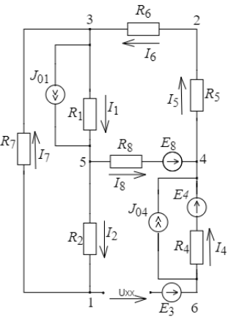

Рис. 10

Составляем систему уравнений для метода контурных токов на схеме (рис. 10)

$$\left\{\begin{aligned}I_{11}\left(R_{1}+R_{8}+R_{5}+R_{6}\right)+I_{22}R_{1}={J_{01}R_{1}+E}_{8}, \\ I_{22}\left(R_{1}+R_{2}+R_{7}\right)+I_{11}R_{1}= J_{01}R_{1}.\end{aligned}\right.$$

Решаем систему уравнений и получаем токи:

$$I_{11}=0.497 (A),$$

$$I_{22}=0.053 (A).$$

Определяем напряжение холостого хода:

$$U_{xx}=I_{11}R_{8}-I_{22}R_{2}+E_{3}+E_{4}+J_{04}R_{4}==0,497*380-0.053*530+200+500+3*410-400==1691 \left(B\right).$$

Определим эквивалентное сопротивление генератора. Соединив последовательно соединенные резисторы, и преобразовав треугольник в звезду получим схему представленную на рис.11:

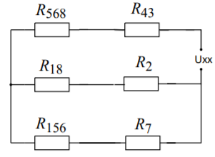

Рис. 11

$$R_{156}=\frac{R_{1}∙R_{56}}{R_{1}+R_{56}+R_{8}}=\frac{170∙580}{170+580+380}=87.257\left(Ом\right),$$

$$R_{568}=\frac{R_{56}∙R_{8}}{R_{1}+R_{56}+R_{8}}=\frac{580∙380}{170+580+380}=195.044\left(Ом\right),$$

$$R_{18}=\frac{R_{1}∙R_{8}}{R_{1}+R_{56}+R_{8}}=\frac{170∙380}{170+580+380}=57.168\left(Ом\right).$$

Находим $R_{экв}$:

$$R_{экв}=\frac{\left(R_{156}+R_{7}\right)*(R_{18}+R_{2})}{R_{7}+R_{156}+R_{18}+R_{2}}+R_{568}+R_{4}=997.328 \left(Ом\right).$$

Находим ток I3:

Расчёт схемы методом эквивалентного генератора (Mathcad) представлен в приложении 4.

1. Построение потенциальной диаграммы по контуру a – b – c – d – e – f –

–g – a.

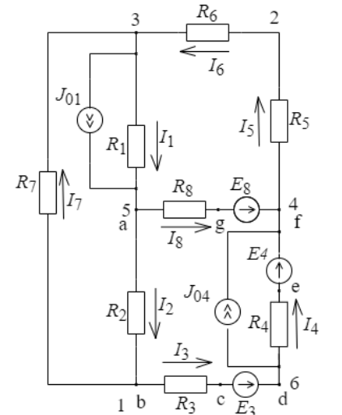

Рис. 13

Определим узловые потенциалы для схемы (рис.13):

$$φ_{a}=0 (В),$$

$$φ_{b}=φ_{a}+{I_{2}R}_{2}=-362.585 \left(B\right),$$

$$φ_{c}=φ_{b}-I_{3}R_{3}=-1079.836 \left(B\right),$$

$$φ_{d}=φ_{c}+E_{3}=-879.836 \left(B\right),$$

$$φ_{e}=φ_{d}-I_{4}R_{4}=-58.272 \left(B\right),$$

$$φ_{f}=φ_{e}+E_{4}= 441.728 \left(B\right),$$

$$φ_{g}=φ_{f}+I_{8}R_{8}=400 \left(B\right),$$

$$φ_{a}=φ_{g}-E_{8}=0 \left(B\right),$$

Потенциальная диаграмма представлена на рис. 14.

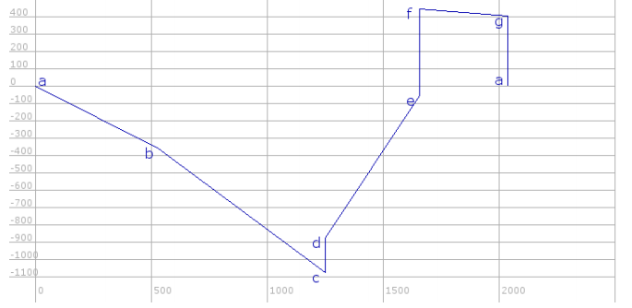

Рис. 14 – Потенциальная диаграмма

Результаты расчетов представлены в таблице.

|  |  |  |  |  |  |  |  |  |  |  |  |
| --- | --- | --- | --- | --- | --- | --- | --- | --- | --- | --- | --- |
| I1 | I2 | I3 | I4 | I5 | I6 | I7 | I8 | U25 | Uxx | Rген | P |
| -0.426 | 0.684 | 0.996 | -2.005 | 0.886 | 0.886 | -0.312 | -0.11 | 246.727 | 1691 | 997.328 | 3190 |

ПРИЛОЖЕНИЕ 1

Определение токов методом наложения

(расчеты MATHCAD)

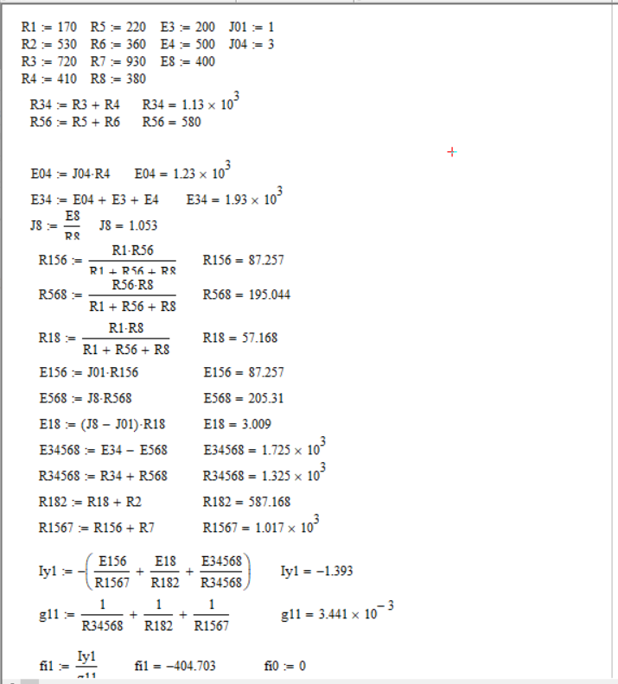

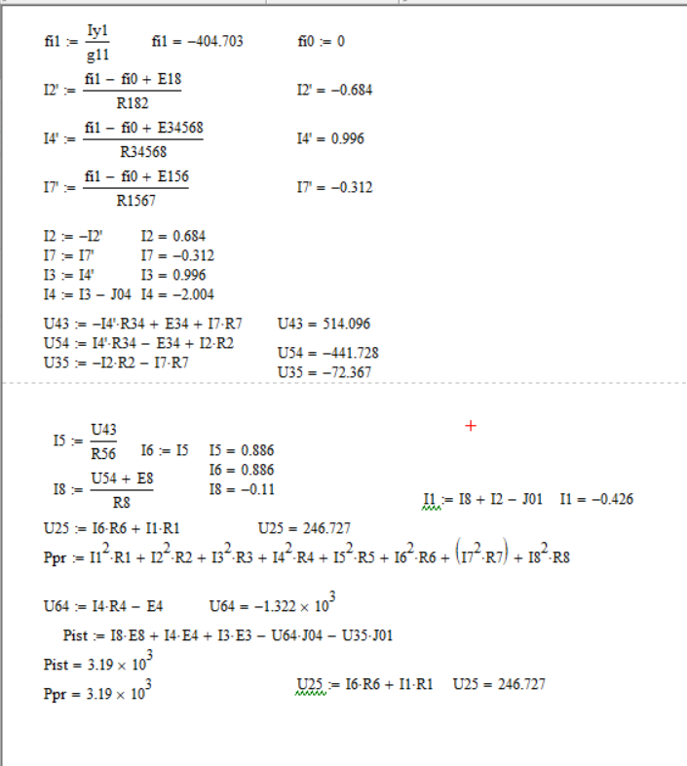

ПРИЛОЖЕНИЕ 2

Определение токов методом контурных токов

(расчеты MATHCAD)

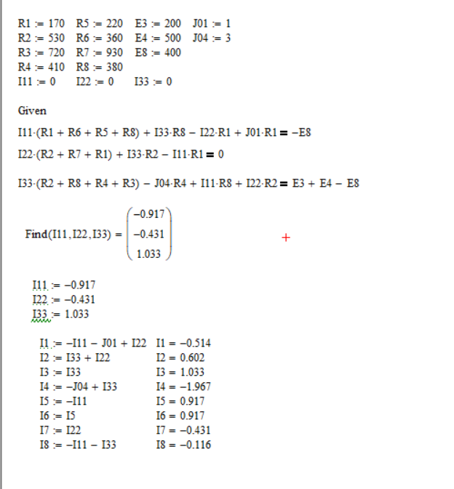

ПРИЛОЖЕНИЕ 3

Определение токов методом узловых потенциалов

(расчеты MATHCAD)

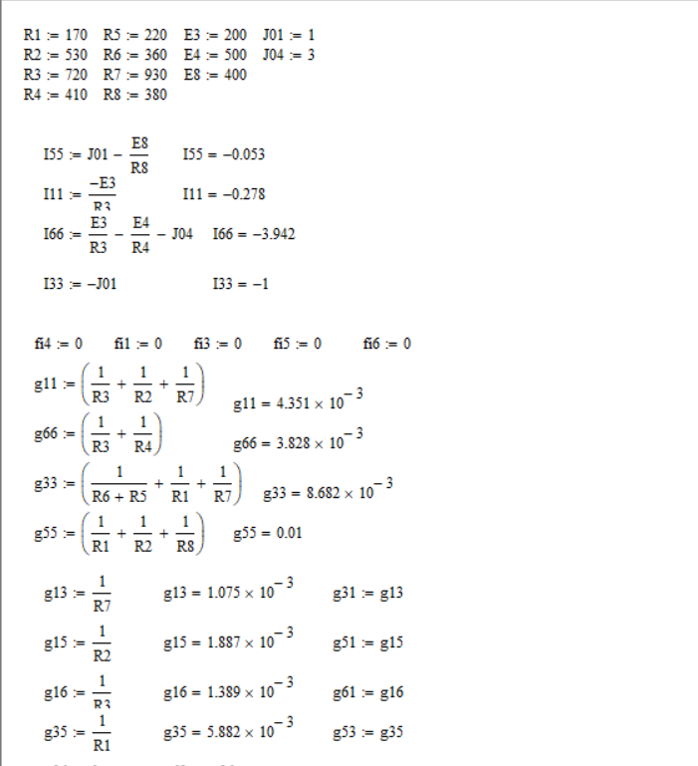

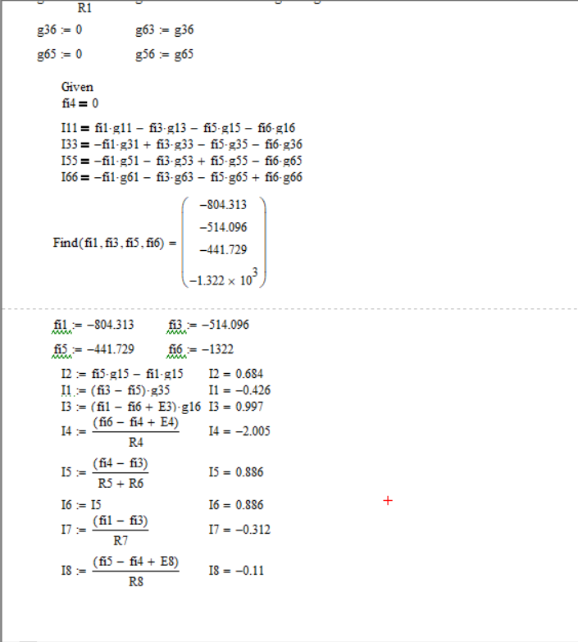

ПРИЛОЖЕНИЕ 4

Определение тока в R3 методом эквивалентного генератора

(расчеты MATHCAD)

